Autorica: Tamara Lajtman, prof.

Jezik i komunikacija: Veliko početno slovo

nastava na daljinu

Udžbenik i radna bilježnica Hrvatski bez granica 8

VRIJEME OSTVARIVANJA: _______________________________
BROJ SATI NASTAVE: 3 sata

Dragi učeniče / draga učenice, u satima koji slijede:

- izdvajat ćeš važne podatke iz čitanoga teksta u obliku bilježaka
- primjenjivat ćeš pravila o pisanju velikoga početnoga slova u višerječnim imenima.

Pažljivo čitaj upute u zadatcima. Aktivnosti su planirane za 3 nastavna sata. Tako ih i raspodijeli. Planiraj vrijeme za svaku pojedinu aktivnost. Obavljene zadatke pošalji svojemu učitelju / svojoj učiteljici na dogovoreno mjesto i u dogovoreno vrijeme.

1. i 2. SAT – JEZIK I KOMUNIKACIJA: Veliko početno slovo

OPIS AKTIVNOSTI
1. aktivnost – čitanje, bilježenje i prisjećanje
Pročitaj rečenice koje govore o znanstvenici Danici Kragić i uoči istaknuta višerječna imena u tekstu. Ponovi pravilo o pisanju velikoga početnog slova u višerječnim imenima ustanova i udruga. Riješi zadatak broj jedan koji se nalazi na rubnici. Prepiši pisanim slovima rečenicu u bilježnicu.

2. aktivnost – čitanje i bilježenje
Pažljivo pročitaj lekciju Veliko početno slovo (15. – 17. stranica, digitalni udžbenik https://www.e-sfera.hr/prelistaj-udzbenik/6b9bc976-1e34-4247-a8c0-d5e8ea69010a). Dok čitaš, bilježi važne podatke u obliku natuknica u bilježnicu i rješavaj zadatke na kraju svakoga koraka.
Svoje bilješke piši uredno, rabi različite boje kako bi istaknuo/istaknula ono što smatraš bitnim.

U svojim bilješkama nastoj odgovoriti na pitanja:
- Kako pišemo višerječna imena praznika, blagdana i spomendana?
- Kako pišemo višerječna imena kulturnih, umjetničkih, znanstvenih i drugih priredaba?
- Kako pišemo posvojne pridjeve nastale od imena praznika i blagdana?

3. aktivnost – gledanje digitalnih materijala, ponavljanje
Ponovi što si naučio/naučila o pisanju velikoga početnog slova tako što ćeš pogledati prezentaciju u digitalnome udžbeniku, u rubrici Prepoznajem (https://www.e-sfera.hr/dodatni-digitalni-sadrzaji/638e7ad9-2ab4-4078-86fc-9b1edfd72a53/ ). Dopuni svoje bilješke ako je potrebno.
4. aktivnost – rješavanje zadatka u digitalnome udžbeniku
a) Zaigraj sve kvizove u digitalnome udžbeniku i provjeri što znaš o pisanju velikoga početnog slova (rubrike Povezujem i Prepoznajem).

5. aktivnost – stvaralački zadatak
I.
Napiši vlastite primjere višerječnih imena. Provjeri jesi li sve primjere napisao/napisala pravopisno točno.

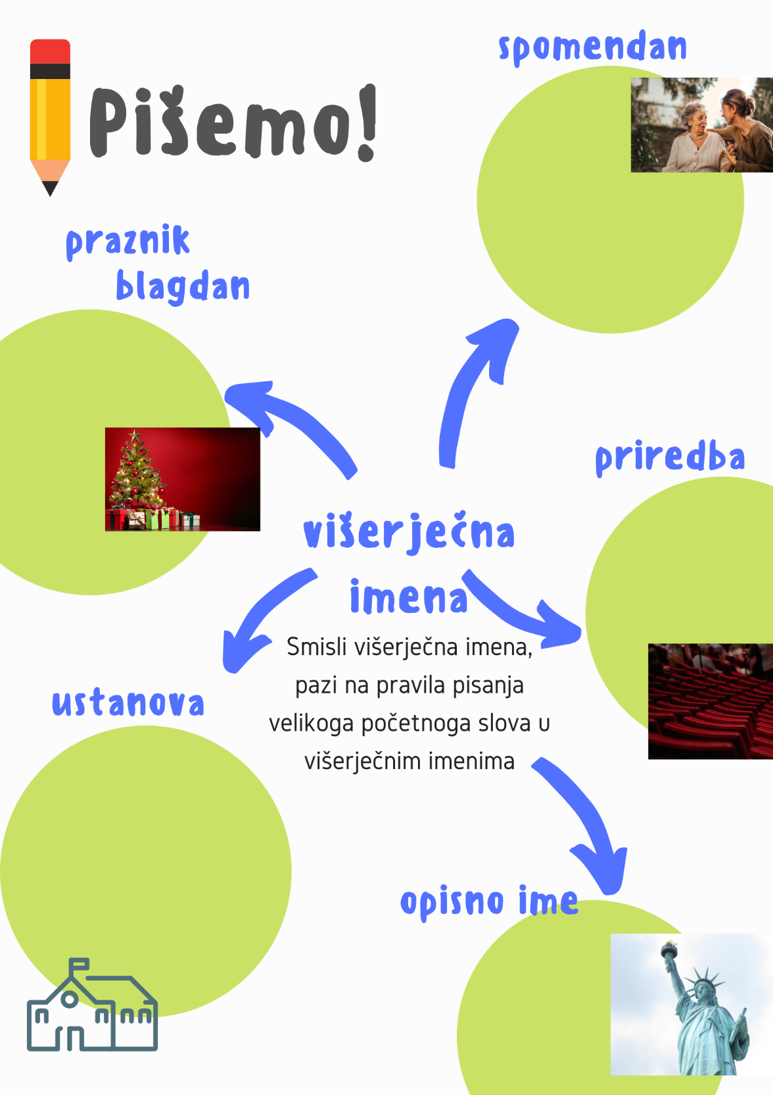

II.
Pogledaj primjer i napravi vlastiti primjer pravila u fotografiji u digitalnome alatu Canva.

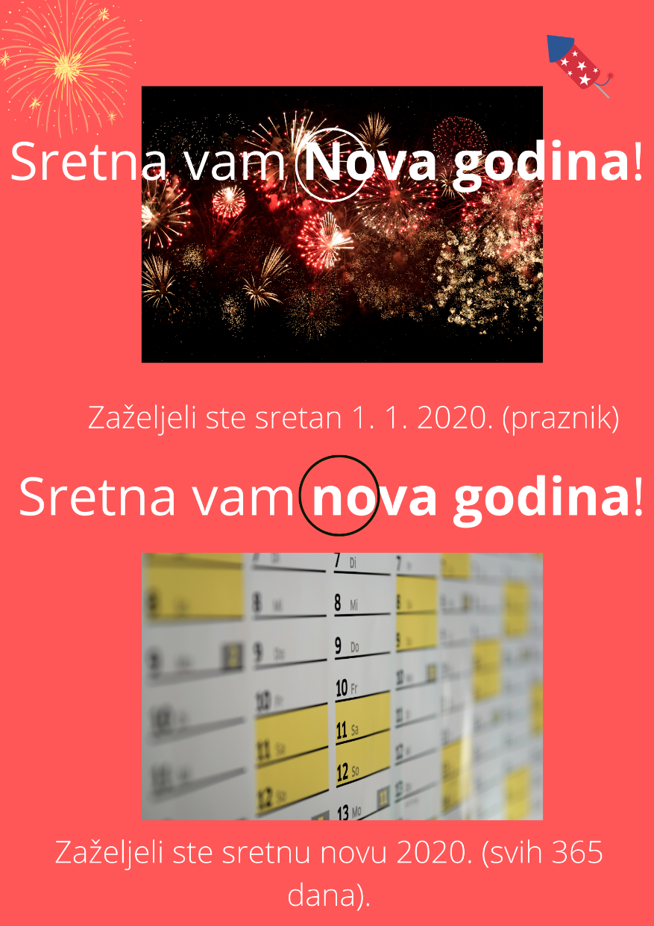
3. SAT – JEZIK I KOMUNIKACIJA: Veliko početno slovo
1. aktivnost – rješavanje zadataka u radnoj bilježnici
Otvori svoju radnu bilježnicu. Riješi sve zadatke od 11. do 14. stranice.

